**AUTORIZAÇÃO DE INTERVENÇÃO AMBIENTAL, COM SUPRESSÃO DE COBERTURA VEGETAL NATIVA, VINCULADA À DECLARAÇÃO DE NÃO PASSÍVEL DE LICENCIAMENTO Nº 213/2024**

A Secretaria de Meio Ambiente de Patrocínio – SEMMA, encarregada de implantar a Política Municipal de Meio Ambiente, fazendo cumprir a Legislação Ambiental vigente, no uso de suas atribuições, conferidas pela Lei Federal nº 12.651 de 25 de maio de 2012 e pela Lei Estadual nº 20.922, de 16 de outubro de 2013, **AUTORIZA EXTEMPORANEAMENTE, SUPRESSÃO DE COBERTURA VEGETAL NATIVA; conforme especificado abaixo:**

|  |  |  |  |  |  |
| --- | --- | --- | --- | --- | --- |
| 1. **PROCESSO ADMINISTRATIVO:** | | | | | |
| **1.1 Nº 22.581/2024.** | | | | | |
| 1. **DADOS DO EMPREENDEDOR** | | | | | |
| **2.1. NOME:** Vanilda Maria de Melo Teixeira | | | | **2.2. CNPJ/CPF:** 566.748.806-04 | |
| **2.3. ENDEREÇO:** Rua Camilo Augusto de Andrade, Nº 762. Patrocínio-MG. | | | | | |
| 1. **DADOS DO EMPREENDIMENTO** | | | | | |
| **3.1. NOME:** Fazenda Santo Antônio, Lugar Figueiredo – Matrículas 3.961, 4.751, 4.753 e 11.428 | | | | **3.2. CNPJ/CPF: -------------------** | |
| * 1. **ENDEREÇO:** MG-230 sentido Serra do Salitre, percorrer 11,0 km e entrar à direita na estrada municipal que leva à Comunidade de Barra do Salitre. Seguir por 1,4 km e virar à direita na primeira bifurcação. Continuar à frente e virar à direita novamente, percorrendo mais 2 km pela estrada principal até chegar à propriedade. | | | | | |
| 1. **DADOS DO EXPLORADOR** | | | | | |
| **4.1. NOME:** Vanilda Maria de Melo Teixeira | | | | **4.2. CNPJ/CPF:** 566.748.806-04 | |
| **4.3. ENDEREÇO:** Rua Camilo Augusto de Andrade, Nº 762. Patrocínio-MG. | | | | | |
| **4.4. Nº DO REGISTRO DO IEF:--** | | | **4.5. CATEGORIA DO REGISTRO DO IEF:--** | | |
| 1. **DADOS DA EXPLORAÇÃO** | | | | | |
| **5.1. INDIVÍDUOS ARBÓREOS A SEREM SUPRIMIDOS (ANEXO I):**  Supressão de 21,7793 hectares de cobertura vegetal nativa | | | | | |
| **5.2. MOTIVO DA SUPRESSÃO:** Implantação de culturas agrícolas. | | | | | |
| * 1. **ÁREA TOTAL DA SUPRESSÃO:** 21,7793 hectares de cobertura vegetal nativa |  | | | | |
| **5.4.** COORDENADAS GEOGRÁFICA DO PONTO CENTRAL DA(S) ÁREA(S) DE SUPRESSÃO (WGS 84): DATUM WGS-84. | **5.4.1. PONTO 1**  WGS84 | | | | **X (Latitude):** 7890177.76 m S |
| **Y (Longitude):**  300132.34 m E |
| **5.4.2. PONTO 2** | | | | **X (Latitude):----** |
| **Y (Longitude):----** |
| **5.4.3. PONTO 3** | | | | **X (Latitude): ----** |
| **Y (Longitude): ----** |
| **5.5. INTERVENÇÃO EM APP: () SIM (X) NÃO** | | | | | |
| **5.6. TIPO DE VEGETAÇÃO A SER SUPRIMIDA: (X) NATIVA () EXÓTICA () NÃO SE APLICA** | | | | | |
|  | | | | | |
| **5.7. ESPÉCIES INDEFERIDAS: Nenhuma** | | | | | |
| 1. **MATERIAL LENHOSO** | | | | | |
| **6.1. RENDIMENTO: 440,598 m³.** | | **6.2. DESTINAÇÃO: USO INTERNO NA PROPRIEDADE** | | | |
| **6.3. MEDIDA COMPENSATÓRIA:** Considerando a Lei Estadual nº 20.922/2013, o Decreto Estadual 47.749/2019 e DN CODEMA n° 16/2017, o empreendedor deverá apresentar as novas áreas de 3,00 ha e 1,0000 ha cadastradas no CAR e no mapa da propriedade, juntamente com a averbação da medida compensatória na matrícula do imóvel, com seu respectivo memorial descritivo, como área ambiental a ser preservada, nela não podendo ser feito nenhum tipo de uso alternativo do solo. | | | | | |
| 1. **CONDICIONANTES CONFORME ESTABELECIDO NA LICENÇA AMBIENTAL Nº 213/2024 P.A: 22.581/2024.** | | | | | |
|  | | | | | |

**"LICENÇA EMITIDA SOB DELEGAÇÃO ESTADUAL, NOS TERMOS DO CONVÊNIO DE COOPERAÇÃO TÉCNICA E ADMINISTRATIVA DO MUNICÍPIO DE PATROCÍNIO, ATRAVÉS DA SECRETARIA DE MEIO AMBIENTE COM A SECRETARIA DE ESTADO DE MEIO AMBIENTE E DESENVOLVIMENTO SUSTENTÁVEL E INSTITUTO ESTADUAL DE FLORESTAS.”**

**OBSERVAÇÃO:**

*NÃO AUTORIZA INTERVENÇÃO EM ÁREA DE PRESERVAÇÃO PERMANENTE.

*O MATERIAL LENHOSO NÃO PODERÁ SER ENTERRADO OU QUEIMADO.

*ESTA AUTORIZAÇÃO NÃO DISPENSA NEM SUBSTITUI A NECESSIDADE DE OBTENÇÃO/APRESENTAÇÃO, PELO REQUERENTE, DE CERTIDÕES, ALVARÁS, LICENÇAS E AUTORIZAÇÕES DE QUALQUER NATUREZA, EXIGIDOS PELA LEGISLAÇÃO FEDERAL, ESTADUAL E MUNICIPAL.

**Validade: 5 ANOS – 18/12/2029.**

**Patrocínio, 18 de DEZEMBRO de 2024.**

**--------------------------------------------------------**

**Fabiano Marcos Ribeiro**

Presidente CODEMA

**ANEXO I**

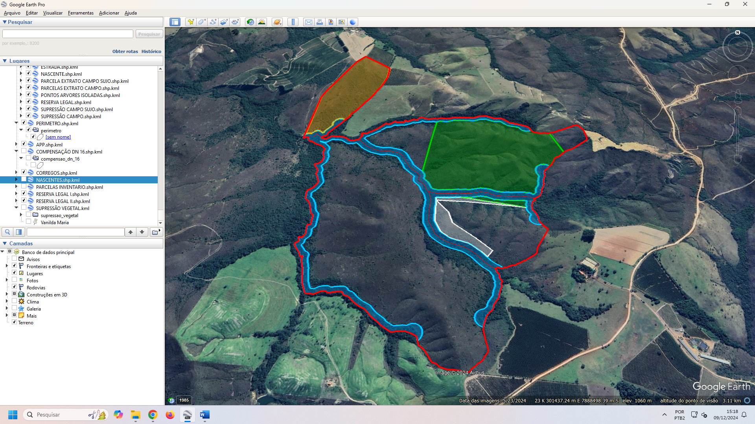

**Figura 01:** Áreas autorizadas para supressão em laranja. Áreas destinadas à compensação ambiental em branco. Reserva Legal em verde. APP em azul. *Fonte: Google Earth Pro 2024 e arquivo kml do P.A.*